Informe de pruebas EcoScan: base de datos, API y modelo de visión
Proyecto EcoScan Chile · Capstone · Pruebas realizadas el 09-10-2026

1. Resumen
En este informe se explica qué probamos del sistema EcoScan, cómo lo probamos, por qué cada prueba importa y qué respuestas obtuvimos. Las pruebas cubren tres partes: la base de datos MySQL, el backend (API) y el modelo de visión artificial que reconoce el material de un residuo.
Área | Qué se probó | Resultado
Base de datos MySQL | 14 tablas creadas, cargadas y consultadas desde la API | 8 de 8 pruebas de humo en OK
API (FastAPI) | Rutas de datos /db/... y ruta del modelo /predict | Humo en OK. Un caso límite sigue pendiente (ver sección 5)
Modelo YOLO (best.pt) | 30 fotos reales, 10 por material | 27 de 30 con resultado exacto (90 %)
Latencia | Tiempo de ida y vuelta por foto | Promedio 112 ms, mediana 112 ms, P95 131 ms (última ejecución)
Registro en MySQL | Guardado de cada análisis en la tabla inferencia | 30 de 30 guardados
Lo más importante para el equipo
- El flujo completo funciona de punta a punta: foto, modelo, respuesta y registro en la base de datos.
- El aluminio se detectó sin errores y el cartón y el plástico tuvieron 3 fallos en total, todos en fotos de cartón.
- Hay tres cosas por resolver antes de presentar: confirmar las etiquetas de las fotos, cerrar el caso límite del backend y declarar las limitaciones de la muestra (secciones 9 y 10).

2. Cómo está armado el sistema
El recorrido de una foto es este:
Frontend (React, puerto 5173) → Backend FastAPI (puerto 8000) → Modelo YOLO (best.pt) y MySQL 8.0 (base ecoscan)
Componente | Tecnología | Qué hace
Frontend | React con Vite | Pantallas de la app: escáner, puntos limpios, simulador y desafío
Backend | Python con FastAPI (main.py) | Recibe la foto en /predict y la pasa al modelo
Rutas de datos | rutas_db.py | Entrega los datos de MySQL bajo /db/...
Modelo | YOLO, archivo best.pt | Detecta cartón, aluminio y plástico en la imagen
Base de datos | MySQL 8.0, base ecoscan | Guarda materiales, puntos limpios, hábitos, sesiones e inferencias

3. Base de datos MySQL
Qué hicimos. Partimos del modelo relacional original, escrito para PostgreSQL, y lo convertimos a MySQL 8 en dos scripts: uno con las 14 tablas (01_EcoScan_Esquema_MySQL.sql) y otro con los datos iniciales (02_EcoScan_Datos_MySQL.sql). Después se cargó el contenido de la app (hábitos, banners, puntos limpios, instrucciones y factores del simulador).
Por qué cambió el script. MySQL escribe algunas cosas distinto: los identificadores automáticos usan AUTO_INCREMENT, las claves foráneas deben declararse de forma explícita, los UUID se guardan como CHAR(36) y las fechas como TIMESTAMP.
Reglas que protege la base de datos. Estas reglas (CHECK y claves foráneas) evitan datos inválidos aunque la app falle:
- El tipo de instrucción solo puede ser RECICLAR o REUTILIZAR.
- La confianza de una inferencia debe estar entre 0 y 1, y la latencia no puede ser negativa.
- El resultado de una inferencia solo puede ser OK, BORROSA o CONFIANZA_BAJA.
- Un resultado OK obliga a tener un material identificado, y los demás resultados no pueden tenerlo.
- Si se borra una sesión, sus inferencias se conservan con la sesión en blanco.
Cómo lo verificamos. Se cargaron los dos scripts sin errores y las 14 tablas aparecen en MySQL Workbench. En una instancia de prueba de MySQL 8.0 se comprobó que la base rechaza un resultado OK sin material, una confianza mayor que 1 y un tipo de instrucción inexistente. El diagrama relacional se generó con la función Reverse Engineer de Workbench 8.0.
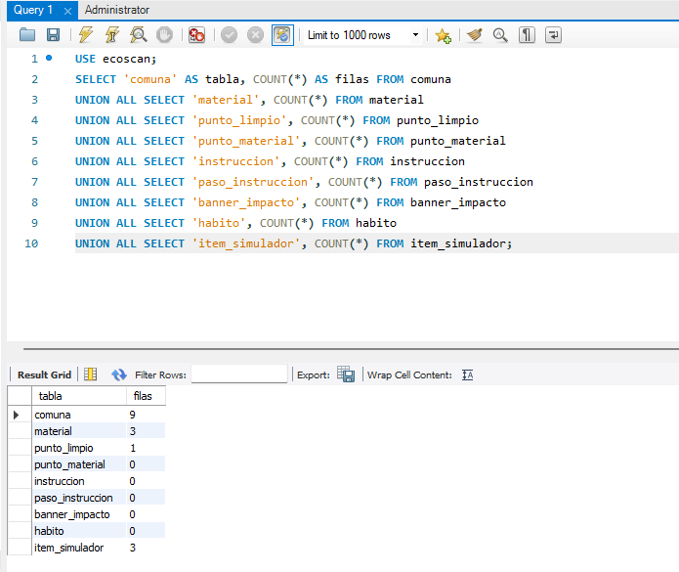
Figura 1. Antes de cargar el contenido de la app: instruccion, paso_instruccion, banner_impacto y habito aparecen con 0 filas.
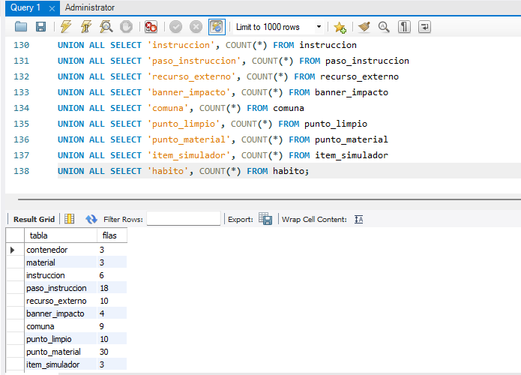
Figura 2. Después de la carga: 6 instrucciones, 18 pasos, 10 recursos externos, 4 banners, 10 puntos limpios y 30 relaciones punto-material.

4. Pruebas de humo: ¿el sistema está vivo?
Qué son. Son verificaciones rápidas que responden una pregunta simple: ¿el backend responde y la base de datos entrega lo que la app necesita? Si una falla, no tiene sentido seguir con pruebas más finas.
Cómo se hacen. El script probar_modelo.py llama a cada ruta del backend y revisa que la respuesta tenga el mínimo de filas esperado. Resultados de la ejecución de las 02:33:
Prueba | Estado | Detalle | ms
Backend responde (GET /) | OK | Modelo activo: best.pt | 16
Comunas | OK | 9 filas | 22
Puntos limpios | OK | 10 filas, todos con materiales asociados | 31
Hábitos | OK | 4 filas | 31
Banners | OK | 4 filas | 8
Simulador | OK | 3 filas con factores cargados (no están en 0) | 8
Materiales | OK | 3 filas | 32
Instrucciones de Cartón | OK | 6 filas | 8
Respuesta. Las 8 pruebas salieron en OK en las seis ejecuciones, con tiempos de respuesta entre 4 y 33 ms. Esto confirma que la API lee bien de MySQL y que el contenido de la app ya está cargado.
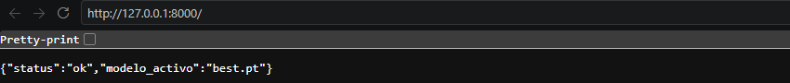
Figura 3. El backend responde en la ruta raíz: estado ok y modelo activo best.pt.
Figura 4. La ruta /db/comunas entrega las comunas desde MySQL en formato JSON.
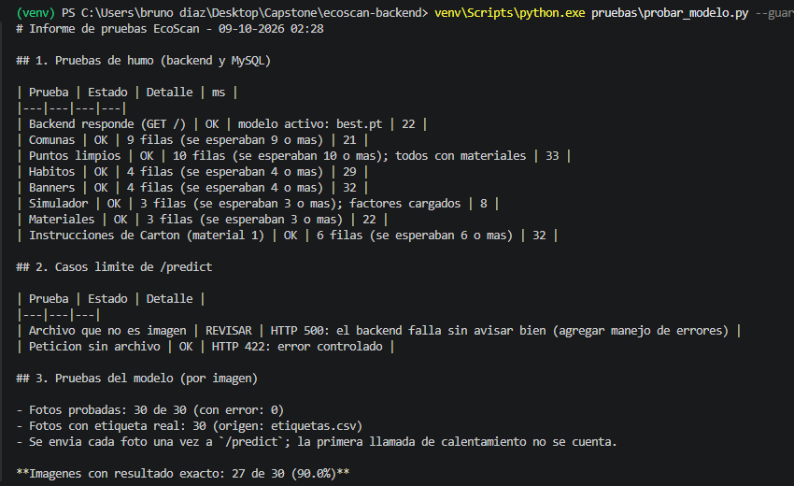
Figura 5. Salida del script de pruebas (ejecución de las 02:28): las 8 pruebas de humo en OK y, debajo, los casos límite de /predict de la sección 5.

5. Casos límite: ¿qué pasa cuando algo sale mal?
Por qué importa. Un usuario real puede subir un PDF en vez de una foto, o enviar la petición vacía. El backend debe responder con un error claro, no caerse.
Prueba | Estado | Detalle
Petición sin archivo | OK | Error 422: el backend lo controla bien
Archivo que no es imagen | REVISAR | Error 500: el backend falla sin explicar
Qué significa. Un error 500 es una falla interna del servidor. Lo correcto es devolver un error 400 con un mensaje claro. La solución es envolver la lectura de la imagen en un try/except y devolver HTTPException(status_code=400) en main.py.
Estado actual. Se preparó el cambio, pero la última ejecución (02:33) todavía muestra error 500. Hay que confirmar que el cambio quedó guardado en main.py y que el backend se reinició, y volver a ejecutar las pruebas. Mientras tanto, este caso se declara como pendiente.

6. Pruebas del modelo de visión
Qué queríamos saber. Si el modelo reconoce el material correcto en fotos reales y qué tan rápido responde.
Cómo lo probamos.
- Se reunieron 30 fotos del equipo: 10 de cartón, 10 de aluminio y 10 de plástico, cada una con un solo material. Las fotos HEIC del iPhone se convirtieron a JPG con convertir_heic.py.
- En etiquetas.csv se anotó qué hay de verdad en cada foto (columna esperado).
- El script envía cada foto una vez a /predict, compara lo detectado con lo esperado y calcula las métricas. La primera llamada se descarta porque el modelo aún se está calentando.
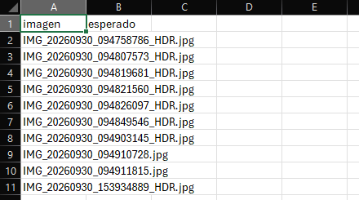
Figura 6. etiquetas.csv recién generado: la columna esperado está vacía y hay que llenarla a mano.
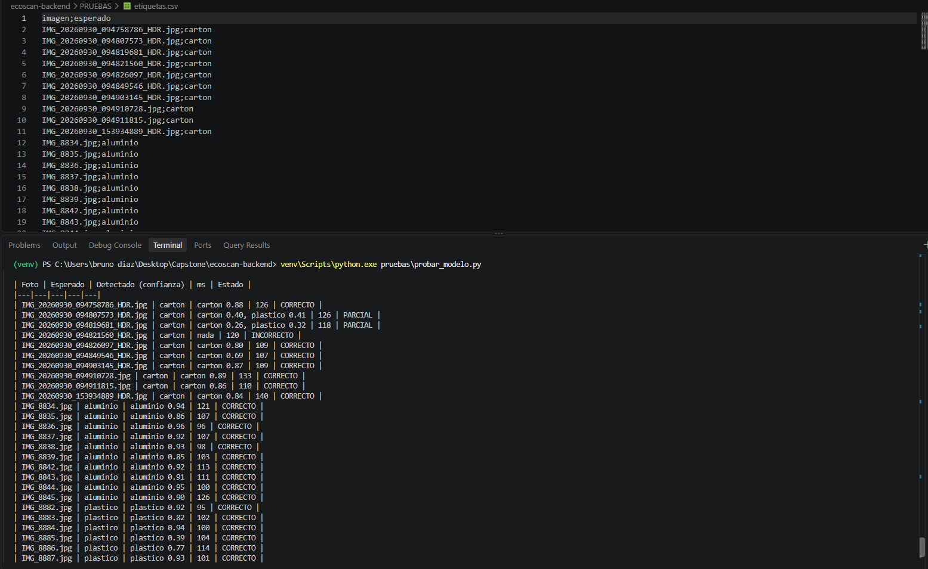
Figura 7. Arriba, etiquetas.csv ya con las respuestas. Abajo, la tabla de resultados: ahora cada foto tiene un estado (CORRECTO, PARCIAL o INCORRECTO).
Cómo se califica cada foto. CORRECTO si el modelo detecta exactamente el material esperado. PARCIAL si detecta el material esperado más otro que no está (falsa alarma). INCORRECTO si no detecta lo esperado.
Resultado global. 27 de 30 fotos con resultado exacto (90 %). Los mismos números salieron en las tres ejecuciones con etiquetas (02:27, 02:28 y 02:33), así que el resultado es estable.
Material | Aciertos (TP) | Falsas alarmas (FP) | No detectados (FN) | Precisión | Recall | F1
Cartón | 9 | 0 | 1 | 1.00 | 0.90 | 0.95
Aluminio | 10 | 0 | 0 | 1.00 | 1.00 | 1.00
Plástico | 10 | 2 | 0 | 0.83 | 1.00 | 0.91
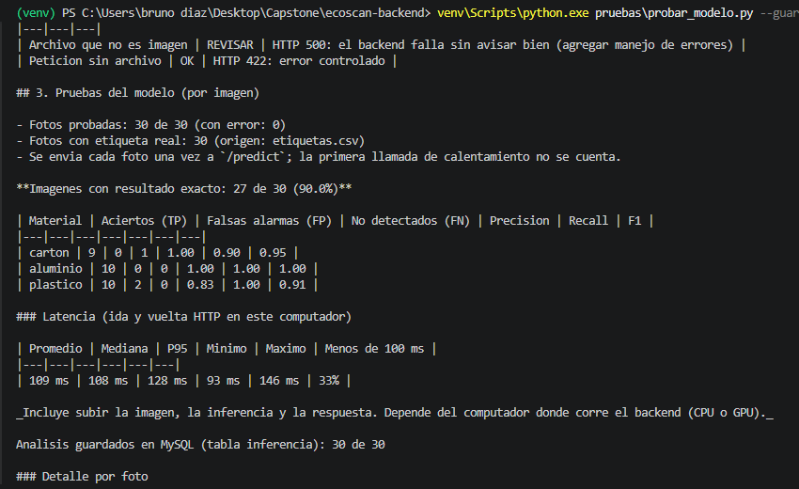
Figura 8. Resultado global (27 de 30), métricas por material, latencia y el aviso de que los 30 análisis se guardaron en MySQL (ejecución de las 02:28).
Qué dicen los números.
- Aluminio: las 10 fotos salieron correctas, con confianza entre 0.85 y 0.96.
- Plástico: el modelo lo encontró en las 10 fotos de plástico (recall 1.00). La precisión baja a 0.83 porque marcó plástico en dos fotos de cartón donde no hay.
- Cartón: 9 de 10 fotos tuvieron cartón detectado. Una no se detectó.
Los 3 fallos.
Foto | Esperado | Detectado (confianza) | Estado
IMG_20260930_094807573_HDR | Cartón | Cartón 0.40 y plástico 0.41 | PARCIAL
IMG_20260930_094819681_HDR | Cartón | Cartón 0.26 y plástico 0.32 | PARCIAL
IMG_20260930_094821560_HDR | Cartón | Nada | INCORRECTO
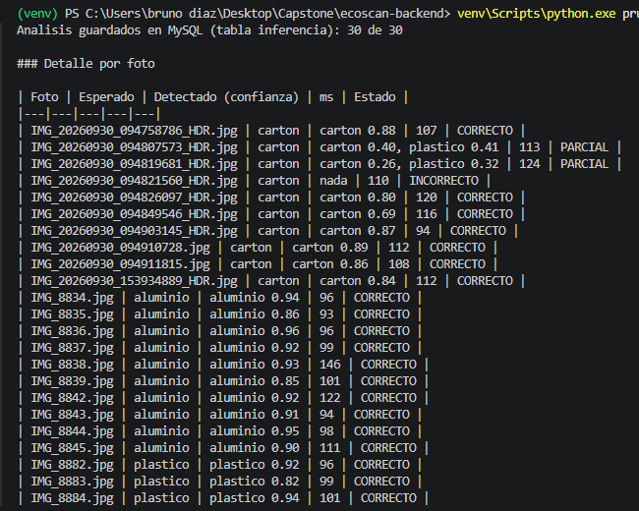
Figura 9. Detalle por foto: las dos fotos de cartón con falsa alarma de plástico salen como PARCIAL y la que no se detectó sale como INCORRECTO.
Las tres son fotos de cartón tomadas con pocos segundos de diferencia (09:48:07, 09:48:19 y 09:48:21). Una hipótesis a comprobar es que comparten ángulo, luz o fondo. Para confirmarla hay que abrir las tres fotos y anotar la causa.
Otra señal de cuidado. Hay detecciones correctas con confianza baja: plástico 0.39 (IMG_8885), 0.31 (IMG_8888) y 0.51 (IMG_8890). El modelo acierta, pero con poco margen.

Latencia
Se mide el tiempo de ida y vuelta: subir la foto, la inferencia y la respuesta. Depende del computador donde corre el backend.
Ejecución | Promedio | Mediana | P95 | Mínimo | Máximo | Menos de 100 ms
02:27 | 112 ms | 109 ms | 133 ms | 95 ms | 140 ms | 10 %
02:28 | 109 ms | 108 ms | 128 ms | 93 ms | 146 ms | 33 %
02:33 | 112 ms | 112 ms | 131 ms | 91 ms | 133 ms | 20 %
En las tres ejecuciones el promedio fue de unos 110 ms y el P95 (el 95 % de las fotos tardó menos que esto) fue de unos 130 ms. El porcentaje bajo 100 ms varió entre 10 % y 33 %. Si el proyecto exige responder en menos de 100 ms, hoy no se cumple de forma consistente.

7. Registro de los análisis en MySQL
Qué hace. Con la opción --guardar-bd, cada análisis se guarda en la tabla inferencia: material, confianza, latencia y resultado. Sirve como evidencia y para estadísticas futuras.
Respuesta. En la ejecución de las 02:28 se guardaron 30 de 30 análisis. Esta consulta en MySQL Workbench lo confirma:
SELECT resultado, COUNT(*), ROUND(AVG(latencia_ms))
FROM ecoscan.inferencia GROUP BY resultado;
Resultado | Cantidad | Latencia promedio
OK | 26 | 108 ms
CONFIANZA_BAJA | 4 | 112 ms
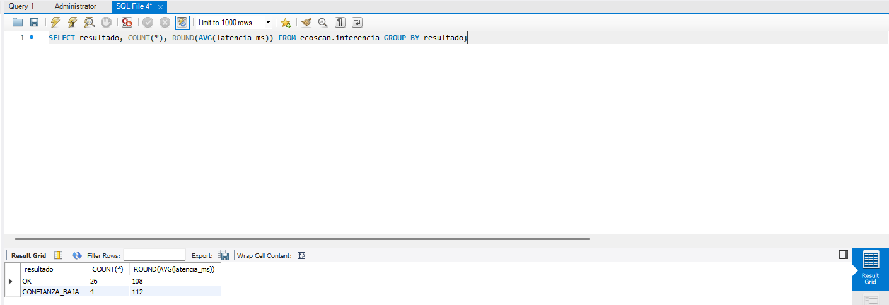
Figura 10. Consulta en MySQL Workbench sobre la tabla inferencia: 26 análisis OK (108 ms de promedio) y 4 CONFIANZA_BAJA (112 ms).
El criterio con que el script marca un análisis como CONFIANZA_BAJA está definido en probar_modelo.py.
Advertencia. La opción --guardar-bd se usó una sola vez. Repetirla duplica las filas.

8. Cómo avanzaron las pruebas
Hora | Qué se hizo | Resultado
02:10 | Primera ejecución con 10 fotos de cartón, sin etiquetas | Humo en OK. Latencia promedio 122 ms
02:22 | Se sumaron las fotos convertidas, 30 en total | El Excel de etiquetas seguía incompleto
02:23 | Mismo estado, sin etiquetas | Las 30 fotos quedaron sin calificar
02:27 | Se completó etiquetas.csv | Primer resultado calificado: 27 de 30
02:28 | Ejecución con --guardar-bd | 30 análisis guardados en MySQL
02:33 | Ejecución de comprobación sin guardar | Mismos 27 de 30. El caso del archivo no imagen sigue en 500
El detalle completo de cada ejecución está en los archivos informe_...md y fotos_...csv de la carpeta pruebas/resultados.
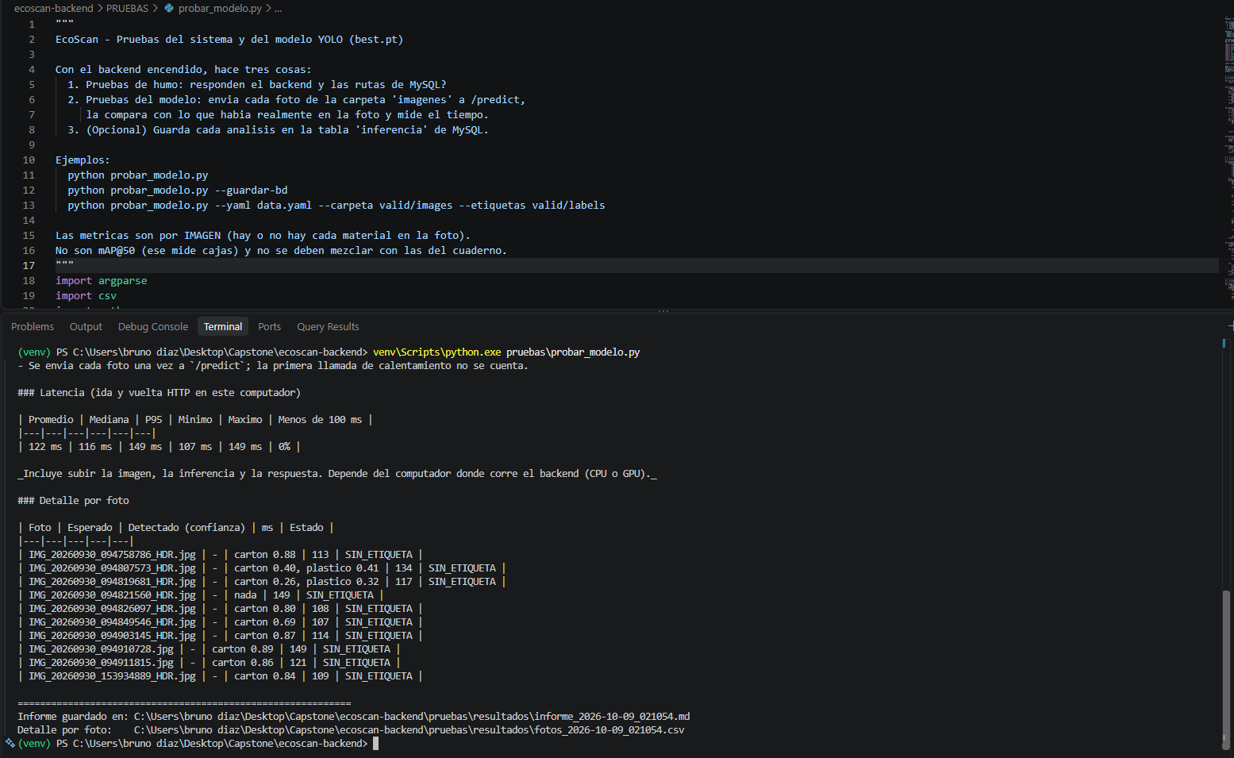
Figura 11. Primera ejecución (02:10): 10 fotos de cartón sin etiquetas y 122 ms de latencia promedio. Arriba se ve la descripción del script probar_modelo.py.

9. Conclusiones y limitaciones
Conclusiones
- La base de datos, la API y el modelo funcionan de forma integrada.
- El modelo reconoce bien los tres materiales en fotos de un solo objeto (90 % de aciertos exactos).
- Los fallos se concentran en un grupo de fotos de cartón y se pueden explicar y mejorar con más datos.
Limitaciones que hay que declarar
- Muestra pequeña. Son 30 fotos, 10 por material. Un solo acierto o fallo mueve 10 puntos del recall de ese material, así que los porcentajes tienen mucho margen de error.
- Un solo material por foto. No hay fotos de una mesa vacía ni con varios materiales, por lo que las falsas alarmas sobre fondos sin residuos no están medidas.
- Métrica por foto. Mide si hay o no cada material, y no es comparable con el mAP@50 del cuaderno de entrenamiento, que mide cajas.
- Latencia local. Incluye la subida de la foto y depende del computador donde corre el backend (CPU o GPU).
- Etiquetas. Parte de las etiquetas se asignó por el nombre de archivo y debe confirmarse mirando las fotos (ver sección 10).

10. Pendientes antes de presentar
- Confirmar las etiquetas. Las 10 fotos de cartón se revisaron. Las 20 de aluminio (IMG_8834 a IMG_8845) y plástico (IMG_8882 a IMG_8891) se etiquetaron suponiendo que cada bloque es de un solo material. Hay que abrir varias de cada bloque y corregir etiquetas.csv si alguna no coincide.
- Confirmar que las fotos son nuevas. Ninguna debería haberse usado para entrenar el modelo, porque eso inflaría el resultado.
- Cerrar el caso del archivo no imagen. Aplicar el try/except en main.py, reiniciar el backend y repetir las pruebas sin --guardar-bd.
- Analizar las 3 fotos con fallo. Anotar luz, ángulo y fondo de cada una.
- Ampliar la muestra. Agregar unas 3 fotos de mesa vacía (ninguno) y 3 con varios materiales.
- Cuidar las credenciales. Mover los datos de conexión a un archivo .env y usar un usuario de MySQL propio para la app, en vez de root.

11. Cómo repetir las pruebas
- Encender MySQL (servicio MySQL80, queda en inicio automático).
- Encender el backend desde main.py y esperar Uvicorn running on http://0.0.0.0:8000.
- En otra terminal, dentro de ecoscan-backend:
venv\Scripts\python.exe pruebas\probar_modelo.py
- El informe queda en pruebas/resultados/informe_...md.
- Para guardar los análisis en MySQL, agregar --guardar-bd al comando, una sola vez.

Anexo A. Glosario
Término | Significado
TP (acierto) | El material estaba en la foto y el modelo lo detectó
FP (falsa alarma) | El modelo detectó un material que no estaba en la foto
FN (no detectado) | El material estaba en la foto y el modelo no lo detectó
Precisión | De lo que el modelo dijo que había, qué parte era cierta. TP dividido por TP más FP
Recall | De lo que había en las fotos, qué parte encontró el modelo. TP dividido por TP más FN
F1 | Un solo número que combina precisión y recall
P95 | El 95 % de las respuestas tardó menos que este valor
Prueba de humo | Verificación rápida de que lo básico funciona
Caso límite | Situación inusual o errónea que el sistema debe manejar bien

Anexo B. Detalle por foto (ejecución de las 02:33)
Foto | Esperado | Detectado (confianza) | ms | Estado
IMG_20260930_094758786_HDR | Cartón | Cartón 0.88 | 104 | CORRECTO
IMG_20260930_094807573_HDR | Cartón | Cartón 0.40, plástico 0.41 | 110 | PARCIAL
IMG_20260930_094819681_HDR | Cartón | Cartón 0.26, plástico 0.32 | 125 | PARCIAL
IMG_20260930_094821560_HDR | Cartón | Nada | 133 | INCORRECTO
IMG_20260930_094826097_HDR | Cartón | Cartón 0.80 | 124 | CORRECTO
IMG_20260930_094849546_HDR | Cartón | Cartón 0.69 | 114 | CORRECTO
IMG_20260930_094903145_HDR | Cartón | Cartón 0.87 | 94 | CORRECTO
IMG_20260930_094910728 | Cartón | Cartón 0.89 | 128 | CORRECTO
IMG_20260930_094911815 | Cartón | Cartón 0.86 | 101 | CORRECTO
IMG_20260930_153934889_HDR | Cartón | Cartón 0.84 | 123 | CORRECTO
IMG_8834 | Aluminio | Aluminio 0.94 | 112 | CORRECTO
IMG_8835 | Aluminio | Aluminio 0.86 | 96 | CORRECTO
IMG_8836 | Aluminio | Aluminio 0.96 | 91 | CORRECTO
IMG_8837 | Aluminio | Aluminio 0.92 | 117 | CORRECTO
IMG_8838 | Aluminio | Aluminio 0.93 | 115 | CORRECTO
IMG_8839 | Aluminio | Aluminio 0.85 | 98 | CORRECTO
IMG_8842 | Aluminio | Aluminio 0.92 | 120 | CORRECTO
IMG_8843 | Aluminio | Aluminio 0.91 | 108 | CORRECTO
IMG_8844 | Aluminio | Aluminio 0.95 | 131 | CORRECTO
IMG_8845 | Aluminio | Aluminio 0.90 | 124 | CORRECTO
IMG_8882 | Plástico | Plástico 0.92 | 102 | CORRECTO
IMG_8883 | Plástico | Plástico 0.82 | 98 | CORRECTO
IMG_8884 | Plástico | Plástico 0.94 | 109 | CORRECTO
IMG_8885 | Plástico | Plástico 0.39 | 112 | CORRECTO
IMG_8886 | Plástico | Plástico 0.77 | 100 | CORRECTO
IMG_8887 | Plástico | Plástico 0.93 | 122 | CORRECTO
IMG_8888 | Plástico | Plástico 0.31 | 98 | CORRECTO
IMG_8889 | Plástico | Plástico 0.80 | 124 | CORRECTO
IMG_8890 | Plástico | Plástico 0.51 | 123 | CORRECTO
IMG_8891 | Plástico | Plástico 0.88 | 111 | CORRECTO

